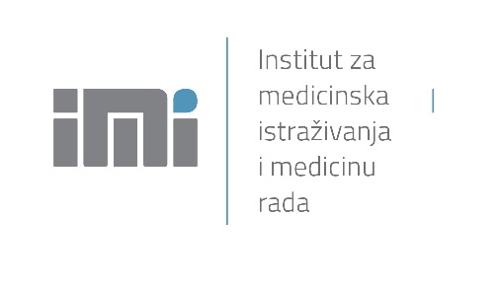
T (+385 1) 4682 500
A Ksaverska cesta 2
HR-10001 Zagreb, Hrvatska
W www.imi.hr • dov.imi.hr

Institut za medicinska istraživanja i medicinu rada

Kolokvij IMI Zagreb, 05. 06. 2018.

Naslov predavanja: Sigurnost u području nanomedicine

Predavač: Dr. sc. Ivana Vinković Vrček, viši znanstveni suradnik, Jedinica za mineralni metabolizam i analitičku toksikologiju

AKTUALNOST TEME.
Nanotehnologija zadire danas u sva područja ekonomije, zaštite okoliša i zdravlja. Primjenjuje se sve više i u sektoru prehrambene industrije, na poboljšanje svojstava hrane, materijala koji dolaze u dodir s hranom i samoj primarnoj proizvodnji hrane. Vrlo istaknuto mjesto zauzima i primjena nanotehnologije u medicini. Govoreći o nanotehnologiji, misli se na novu tehnološku granu koja izravno upravlja s osnovnim građevnim jedinicama tvari - atomima i molekulama - i pokušava iskoristiti njihova kvantna svojstva na malim dimenzijama. U takvom minijaturnom formatu nanočestice poprimaju sasvim nova svojstva (fizička, termalna, optička, biološka...) koja nemaju u svojoj „redovnoj“ veličini. U ovom predavanju bit će prikazani rezultati koji su dobiveni radom na projektu HRZZ-IP-06-2016-2436 voditeljice Ivane Vinković Vrček.

Životopis predavačice:
Ivana Vinković Vrček rođena je Osijeku. Udana je i majka troje djece. Diplomirala je medicinsku biokemiju na Farmaceutsko-biokemijskom fakultetu Sveučilišta u Zagrebu, a doktorirala kemiju na Prirodoslovno-matematičkom fakultetu Sveučilišta u Zagrebu. Znanstveno se usavršavala na više međunarodnih akademskih i znanstvenih institucija.
Od 2000. do 2008. radila je kao asistent na Farmaceutsko-biokemijskom fakultetu Sveučilišta u Zagrebu, a od lipnja 2008. zaposlena je u Jedinici za analitičku toksikologiju i mineralni metabolizam Instituta za medicinska istraživanja, Zagreb.
Član je Hrvatskog kemijskog društva (HKD), Hrvatskog bioetičkog društva, te Društva sveučilišnih nastavnika i ostalih znanstvenika. U javnom angažmanu sudjeluje na projektima edukacije i podizanja svijesti i razumijevanja demokracije i demokratskih procesa kod hrvatskih građana u području ekologije.
Dobitnica je Godišnje nagrade Društva sveučilišnih nastavnika i drugih znanstvenika za 2001. godinu i nagrade Nacionalnog programa stipendiranja „Za žene u znanosti“, u organizaciji L’Oréala ADRIA i Hrvatskog povjerenstva za UNESCO pri Ministarstvu kulture Republike Hrvatske, za 2007. godinu.

